國立臺灣科學教育館與縣市合作辦理101年9-11月
「科展指導教師研習(臺南市)」報名簡章
- 宗旨：為提供國中小教師更多指導學生進行科展相關知能及提供科展指導老師交流平台，特辦理本研習，希望透過研習過程增進國中小教師指導學生進行科學研究的能力，並藉以提昇國內學生科學研究之風氣及品質。
- 辦理目的：
  - 增進中小學教師指導學生進行科學研究之能力。
  - 促進國內科展指導教師之交流。
  - 提升國內中小學生進行科學研究之品質及風氣。
- 辦理單位：
  - 指導單位：教育部
  - 主辦單位：國立臺灣科學教育館
  - 協辦單位：臺南市政府教育局、臺南市南瀛科學教育館
- 研習對象及人數：
  - 本研習針對國小及國中教師分別辦理，共計2場次。
  - 每場次招收50位學員，以「今年度指導科展者」優先參加，如有剩餘名額始開放給有興趣的老師報名。
  - 參加研習人員請所屬單位惠允以公(差)假。
  - 每場次參加對象不同，報名前請事先確認後再行報名。
- 研習日期、地點：
場次 | 研習名稱 | 日期 | 地點
一 | 科展指導教師研習-臺南市國小組(應用科學科) | 10/3(三)及10/4(四)  共2天 | 臺南市南瀛科學教育館-南瀛天文教育園區
二 | 科展指導教師研習-臺南市國中組(物理科) | 10/24(三)及10/25(四)  共2天 | 臺南市南瀛科學教育館-南瀛天文教育園區
- 研習大綱 (詳附件一)
- 報名方式：一律採網路方式報名，請至本市中小學教師「學習護照」報名（網址：http://e-learning.tn.edu.tw/）研習代號：國小組129712，國中組129713。
- 研習時數：每場次全程參與者核予11小時研習時數。
- 活動注意事項：
    - 本研習免費參加，歡迎踴躍報名參加。
    - 為響應環保，請參加者自備環保餐具及環保杯，本館提供飲水機，可自行取用。
    - 本館交通資訊詳附件二，為維護民眾安全，本館南瀛天文教育園區不開放車輛進入，請將車輛停放於南182縣道旁。
    - 活動日程如有變動，以本館最新公告為準，本館網址：http://www.taea.tnc.edu.tw/
    - 活動當天如果無法參加，請提前告知。(連絡電話：06-5761076轉39)
附件一 研習大綱
國立臺灣科學教育館與縣市合作辦理101年9-11月
「科展指導教師研習(臺南市)」研習大綱
第一天
時間 | 主題 | 講師 | 備註
08:30-09:00 | 報到 |  | 5小時
09:00-09:20 | 開幕式 | 縣市承辦單位主管  國立臺灣科學教育館人員 | 5小時
09:20-09:50 | 科展理念說明及科教館青少年科學人才培育措施 | 國立臺灣科學教育館人員 | 5小時
09:50-10:00 | 休息一下 |  | 5小時
10:00-12:00 | 國內科展研究方向趨勢分析 | 教授 | 5小時
12:00-13:10 | 中午休息 |  | 5小時
13:10-14:40 | 資深科展指導教師經驗分享-如何尋找題材 | 資深科展指導教師 | 5小時
14:40-15:00 | 休息一下 |  | 5小時
15:00-16:00 | 討論及分享 | 教授+資深科展指導教師 | 5小時
第二天
時間 | 主題 | 講師 | 備註
08:30-09:00 | 報到 |  | 6小時
09:00-10:30 | 資深科展指導教師經驗分享-科展過程中的指導策略 | 資深科展指導教師 | 6小時
10:30-10:40 | 休息一下 |  | 6小時
10:40-12:10 | 優良作品賞析 | 教授 | 6小時
12:10-13:10 | 中午休息 |  | 6小時
13:10-14:40 | 案例分享及實驗操作實作演練 | 教授 | 6小時
14:40-15:00 | 休息一下 |  | 6小時
15:00-16:00 | 分組報告 | 教授 | 6小時
16:00-16:30 | 綜合座談/閉幕式 | 教授+國立臺灣科學教育館人員  縣市承辦單位主管 | 6小時

附件二 交通資訊
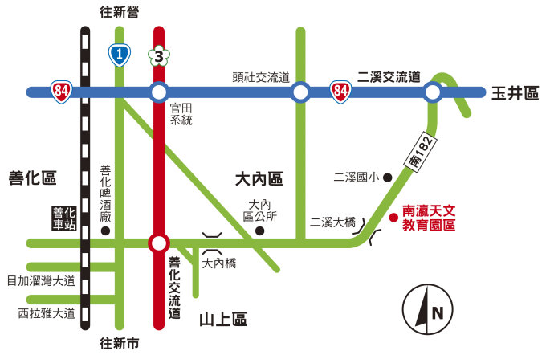
- 研習地點：南瀛天文教育園區-星象館
- 地址：臺南市大內區曲溪里34-2號
- 交通指引：
- 高速公路及快速道路：
南下：國道3號官田系統交流道 → 84號東西向快速公路（往玉井方向）→ 二溪交流道（往二溪方向）→ 南182鄉道 → 本園區。
北上：國道3號善化交流道（往山上、大內方向）→ 南178縣道 → 南182鄉道（往大內方向）→ 本園區。
玉井 → 84號東西向快速公路（往官田方向）→ 二溪交流道（往二溪方向）→ 南182鄉道 → 本園區。
- 省道：
新營方向出發 → 省道台1線（經官田系統交流道） → 南181鄉道 → 南182鄉道（往大內方向） → 本園區。
臺南方向出發 → 省道台1線（經善化啤酒廠） → 南178縣道 → 南182鄉道（往大內方向） → 本園區。
新化、左鎮方向出發 → 省道台20線（經山上） → 南178縣道 → 南182鄉道（往大內方向） → 本園區。

